# Git使用文档

|  |  |  |  |
| --- | --- | --- | --- |
| **日期** | **文档版本** | **说明** | **作者** |
| 2013-08-15 | V1.0.0 |  | 吴乐章 |
| 2013-09-10 | V1.0.1 | 添加注意事项 | 吴乐章 |
| 2014-03-13 | V1.0.1 | 登录问题,如果自己注册,会有问题 | 吴乐章 |

目录

Git使用文档 1

一. 安装客户端 \\TC005184\ArkShare\Git客户端安装及使用说明 2

二. 连接服务 5

三. 获取代码 8

四. 代码管理的基本使用 9

## 安装客户端

1. **安装: 01GitExtensions246SetupComplete.msi**

第二步如图,无截屏的默认选择即可,中间会弹出下面选择的组件安装程序,一路默认

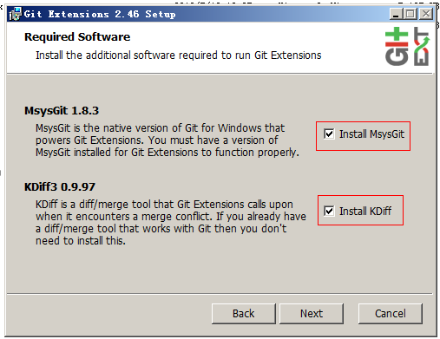

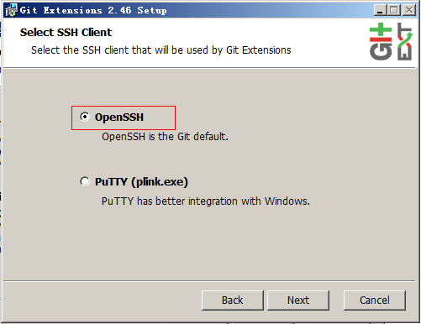

1. **设置: GitExtensions**



开始菜单打开后,会弹出如图对话框,如果没有弹出,设置->设置 里手动打开

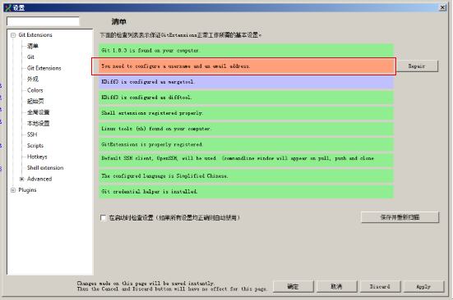

黄色显示表示有问题,点击进入,然后填写用户名及邮件地址

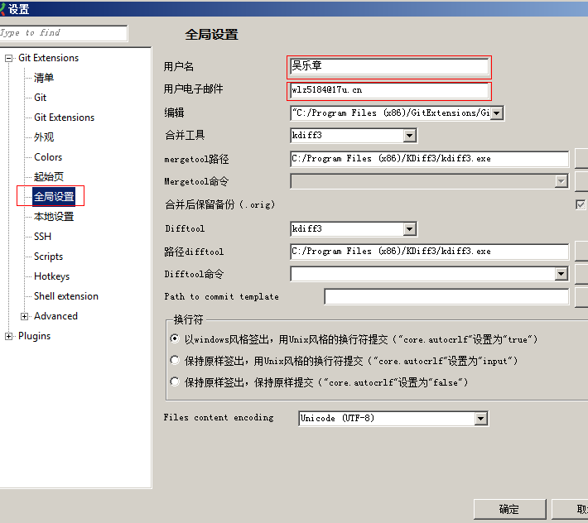

1. **安装vs2012的扩展程序,打开扩展管理器搜索Git Source Control Provider,然后进行安装**

如果安装失败或过慢,可以点”详细信息”,下载好插件,再安装包

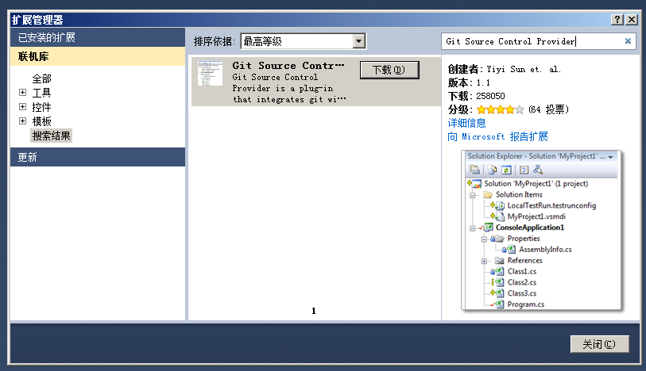

1. **设置vs2012的代码插件为git, 工具->选项->源代码管理器**

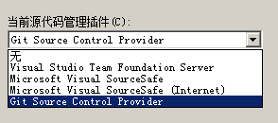

## 连接服务

1. **登录git服务器**

[http://git.17usoft.com](http://git.17usoft.com/) 使用本机的用户名及密码登录(域用户名及密码)

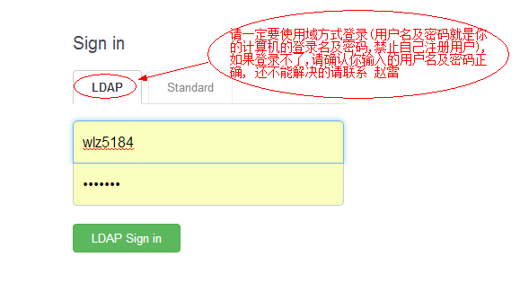

1. **设置自己的姓名**

<http://git.17usoft.com/profile>

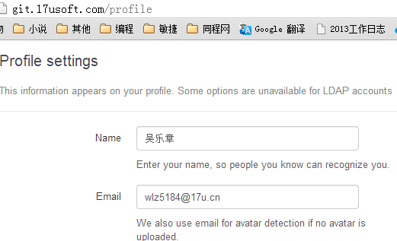

1. **联系项目管理员(可能为组长),将你添加到项目里,当添加成功 后,就可以在Projects里看到自己的项目了**

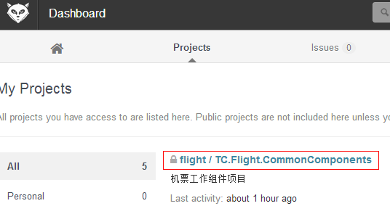

1. **设置ssh key**

<http://git.17usoft.com/profile/keys>

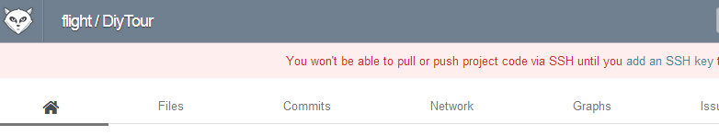

点击” [generate it](http://git.17usoft.com/help/ssh)”,出现页面如图,复制黑框里的第一行命令,如我的:

ssh-keygen -t rsa -C "wlz5184@17u.cn"

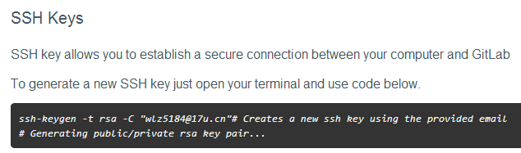

在开始菜单里的 git bash里执行

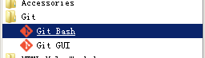

如果无法复制,请打开快速编辑模式(右击标题)

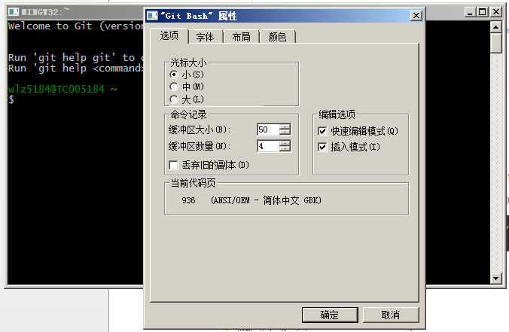

一路回车即可,当创建key成功后,会显示创建文件 的位置如图

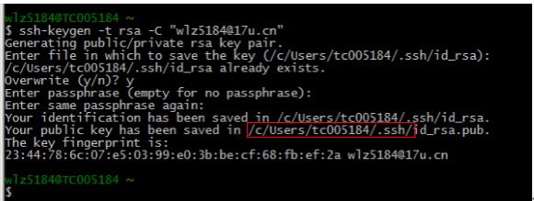

对应的路径C:\Users\tc005184\.ssh下面,用记事本打开id_rsa.pub,复制里面的文本(公钥)到网页里

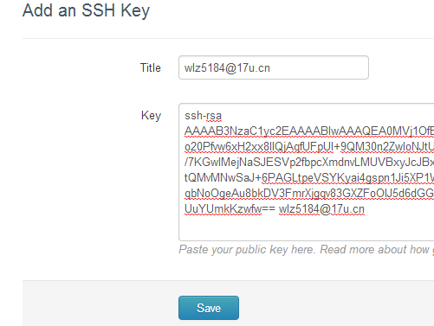

保存,完成key的设置操作

## 获取代码

1. **取得git服务地址**

在网页里的Projects打开对应的项目,项目首页如图



就有项目的git地址,复制地址

1. **获取代码到本地**

开始菜单,打开菜单git gui菜单

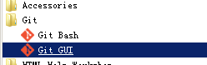

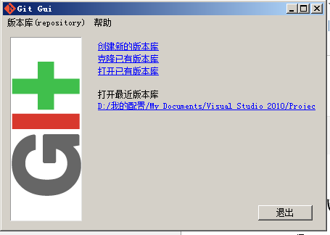

克隆现有库,本地路径必需是一个不存在的目录

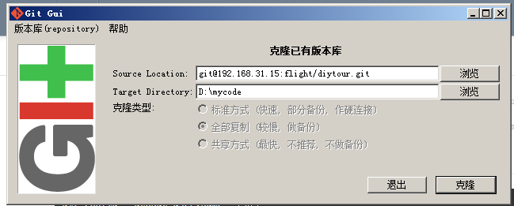

完成获取代码的操作

## 代码管理的基本使用

### 提交

Git代码和vss版本最大的区别是,提交的操作

Git的提交是提交到本机的git库,上传后才会到服务器

当代码处于管理状态如图

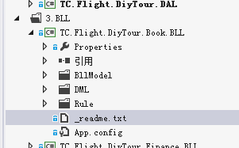

修改后

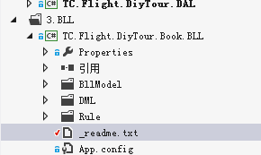

右击->git,就可进行提交操作,也可以在,”挂起的更改”框进行

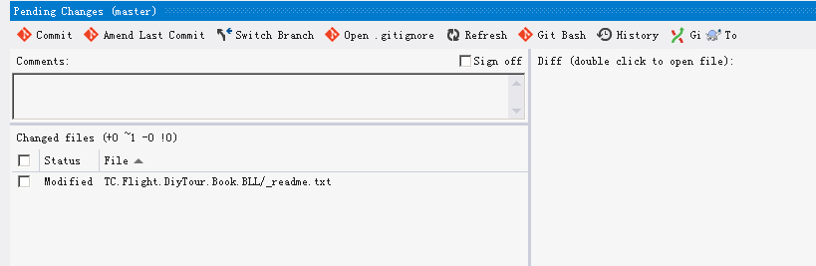

选择要提交的文件,commit即可

### 推送到服务器

向上的箭头

或者”挂起的更改”框里

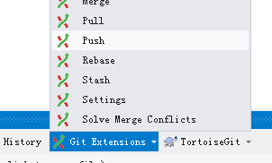

即可把多次提交的修改,推送到服务器了

### 撤销

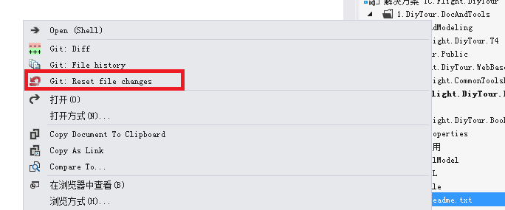

标签上右击也可以

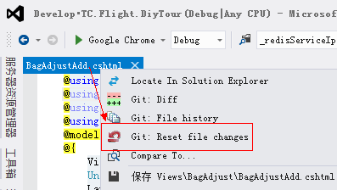

### 合并

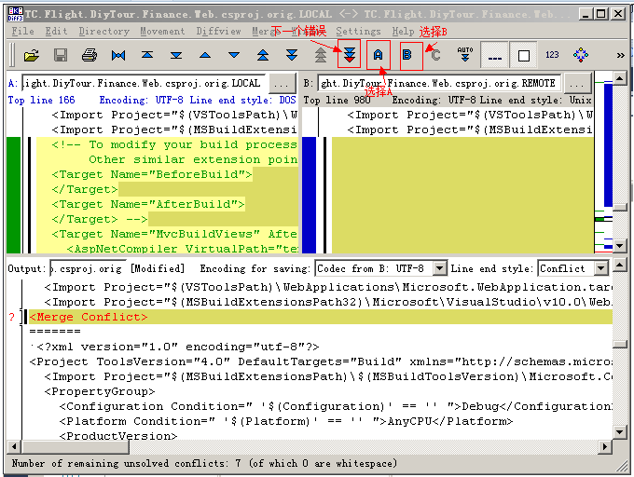

如何减少冲突:在添加或删除文件或做较多的改动里先获取最新版本,然后再做修改

### 创建分支

创建分支前请获取最新版本

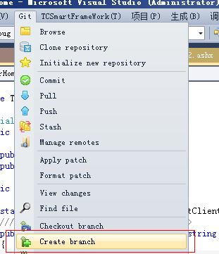

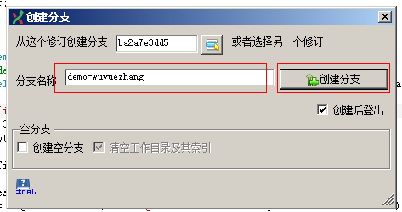

新进小组的新成员,一开始的练习任务,请新建自己的分支,名称为:demo-你的拼音

分支名称不能使用中文



1. **克隆好项目后务必切换到Develop分支进行开发,只有第一次会选择远程分支及reset,以后没有特殊情况,不能这样操作**

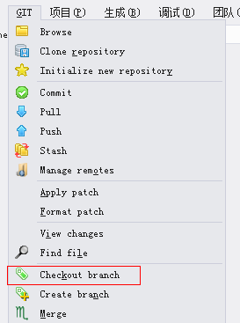 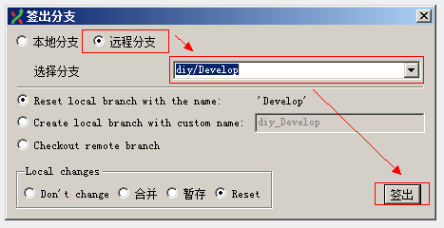

1. **每次”提交”请认真填写备注,便于以后查看**
2. **经常获取在线版本,最好一小时一次,Commit后才拉取, 选择"远程分支合并到当前分支",点击"拉取”即可**



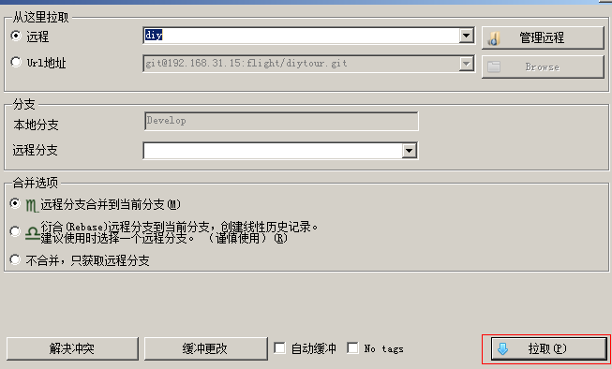

1. **项目增删文件或较大修改的操作方式:”拉取”->添加好所有空文件->编译通过->”提交并推送”. 这样可以最大程度的减少冲突**



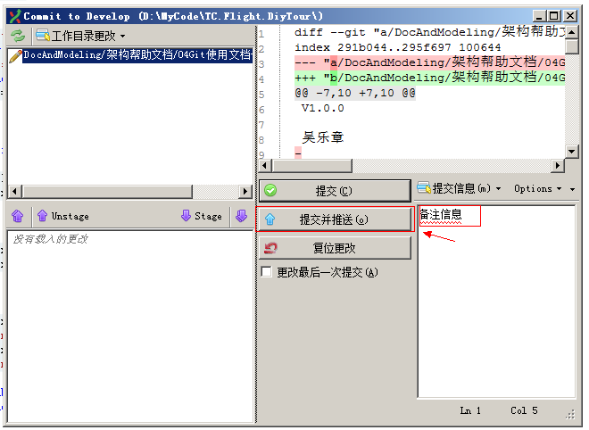

1. **每天至少推送一次可编译的版本到服务(不能有错误和自己的部分最好不要有警告)**



**Git的”Commit”是提交到本地的,一定要推送到服务器,小组其他人才可以看到**